February 2021

**Odoo**  **Deployment**

**Gestion Employés / Projet en utilisant Odoo**

Mohammed Chanaa

Bahnini Saad



**Description de l'application**

* TimeWiki est un moteur de recherche libre et gratuit, qui permettera à n'importe quel internaute de rechercher tout les événements historiques ayant une relation avec les mots recherchés.

**Objectifs du Projet**

- Gestion des Employés :

Ajout, suppression, listage, modification de employés.

Gestion des départements des employés.

- Gestion du Projet :

Gestion des tâches.

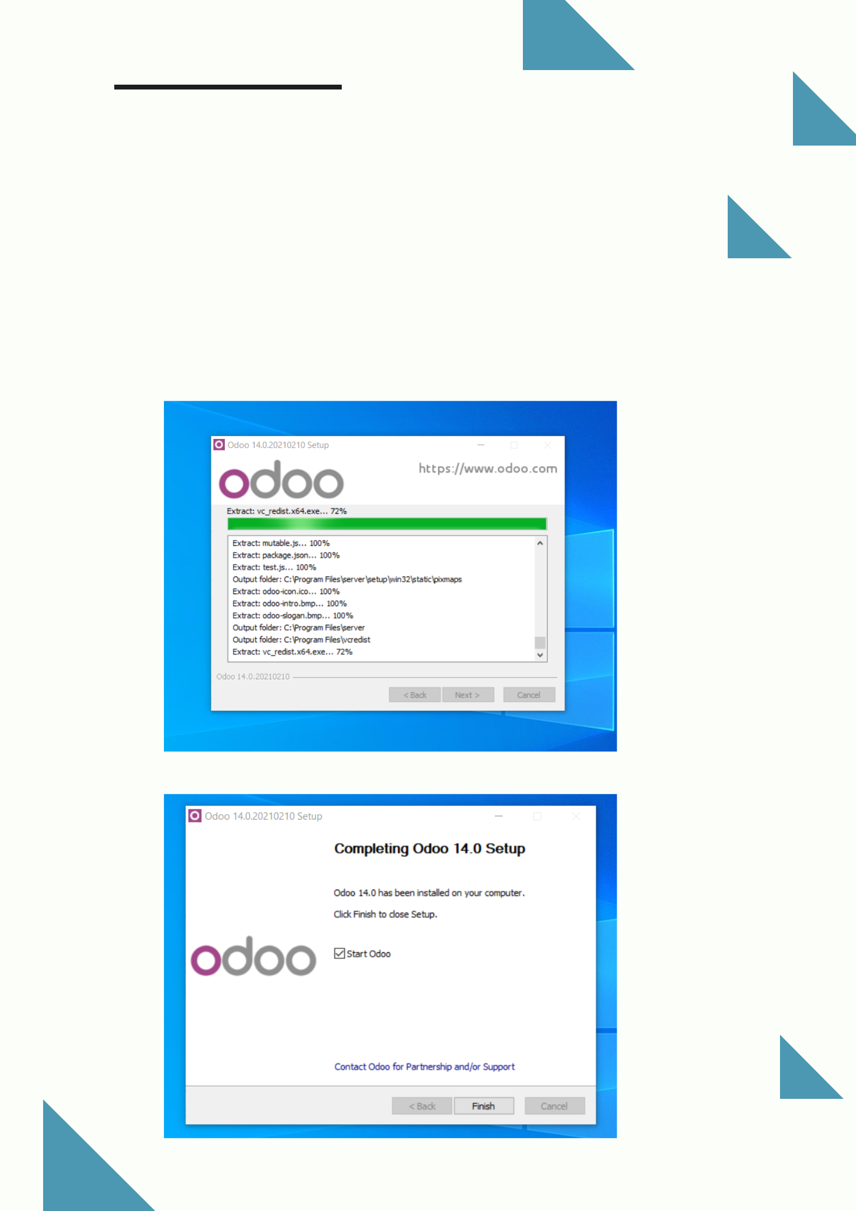

**Installation ODOO**

On Télécharge le fichier d'installation odoo depuis le lien suivant :

https://www.odoo.com/fr_FR/page/download

On Exécute le fichier d'installation et on suit les étapes:

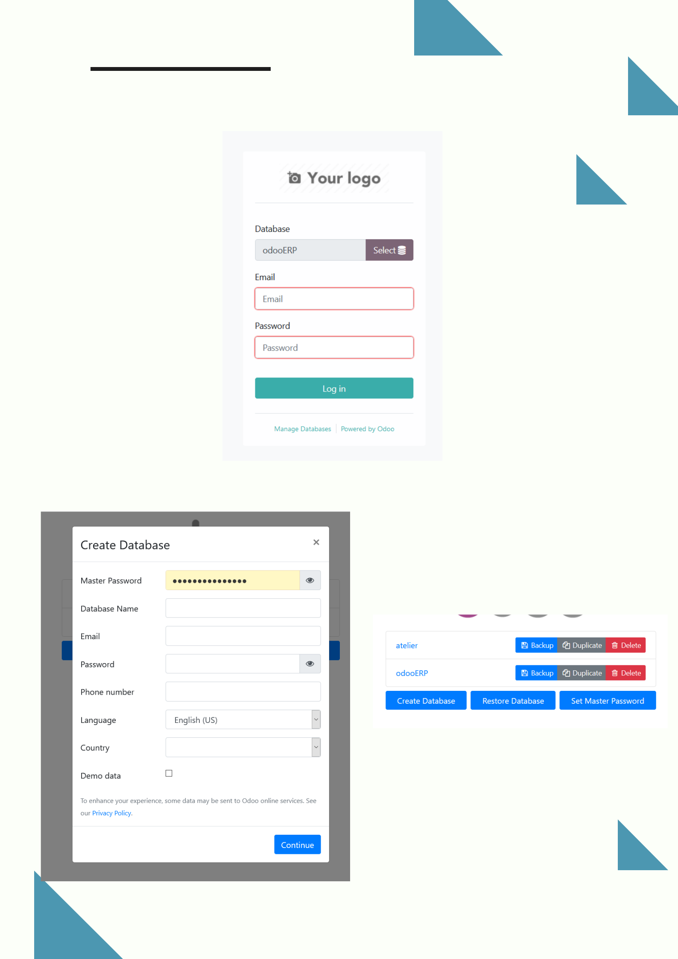

Après la fin de l'installation odoo la page de login s'affichera automatiquement :

On crée tout d'abord une base de données

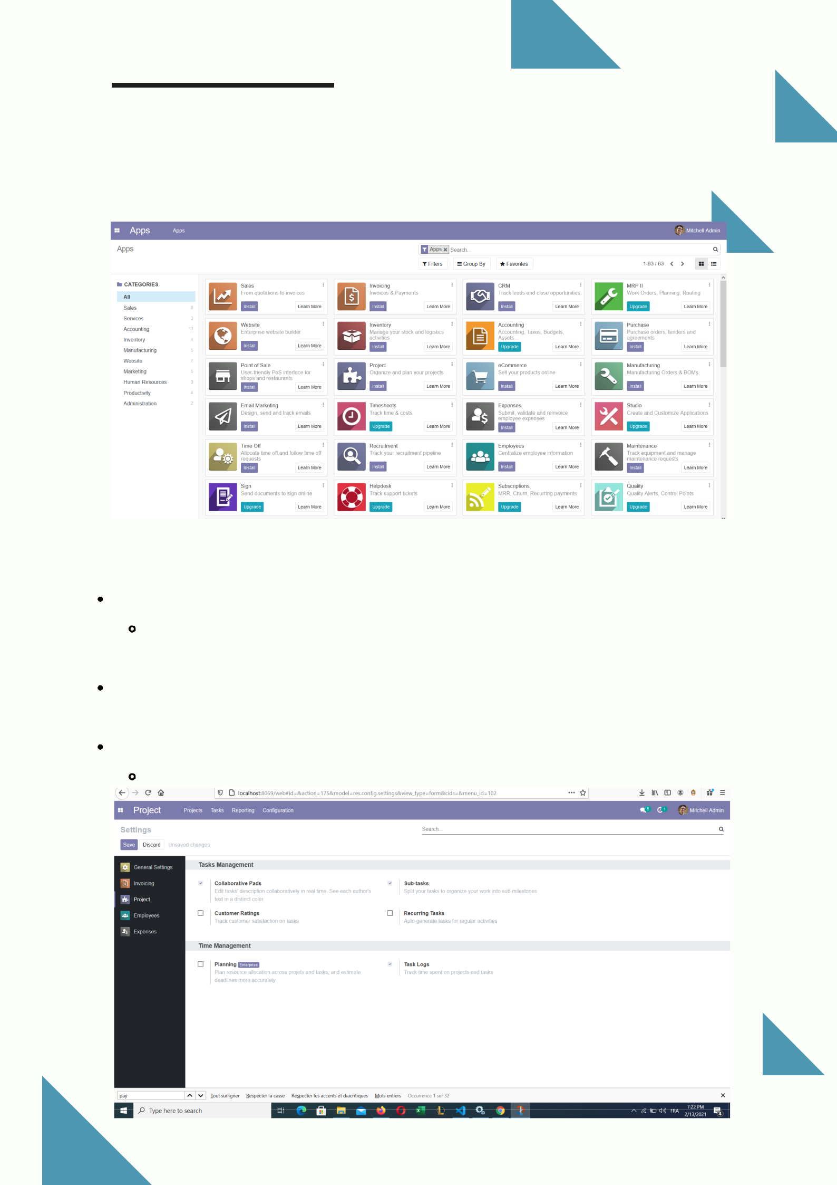

Après la création de la base de données et l'authentificatoin on installe les modules qu'on va utiliser dans notre application :

On configure d'abord notre module :

Collaborative pads :

Le texte est coloré par utilisateur, et le texte en odoo pad est maintenant en Real-time

Sub-tasks :

Mes tâches peuvent avoir des sous tâches.

Task Logs :

Suivi du temps passé sur les tâches, et les projets.

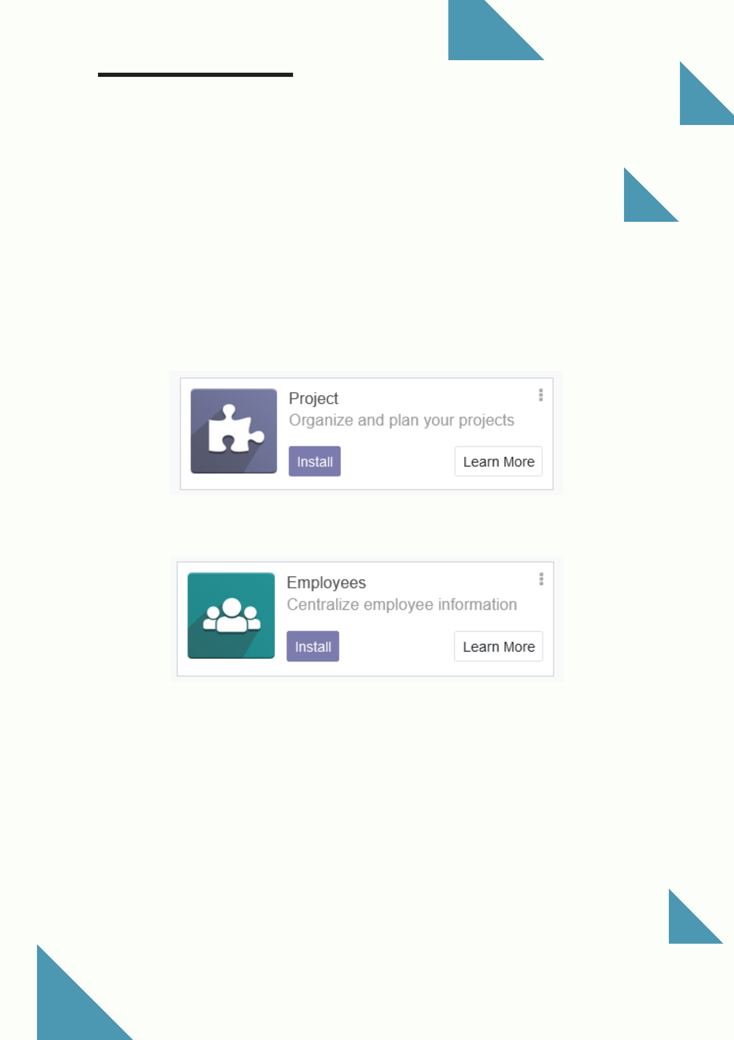

**Les modules nécessaires :**

* On va utiliser le module "Project" pour la gestion des tâches projets.
* On va utiliser le module "Employees" pour la gestion des employés.

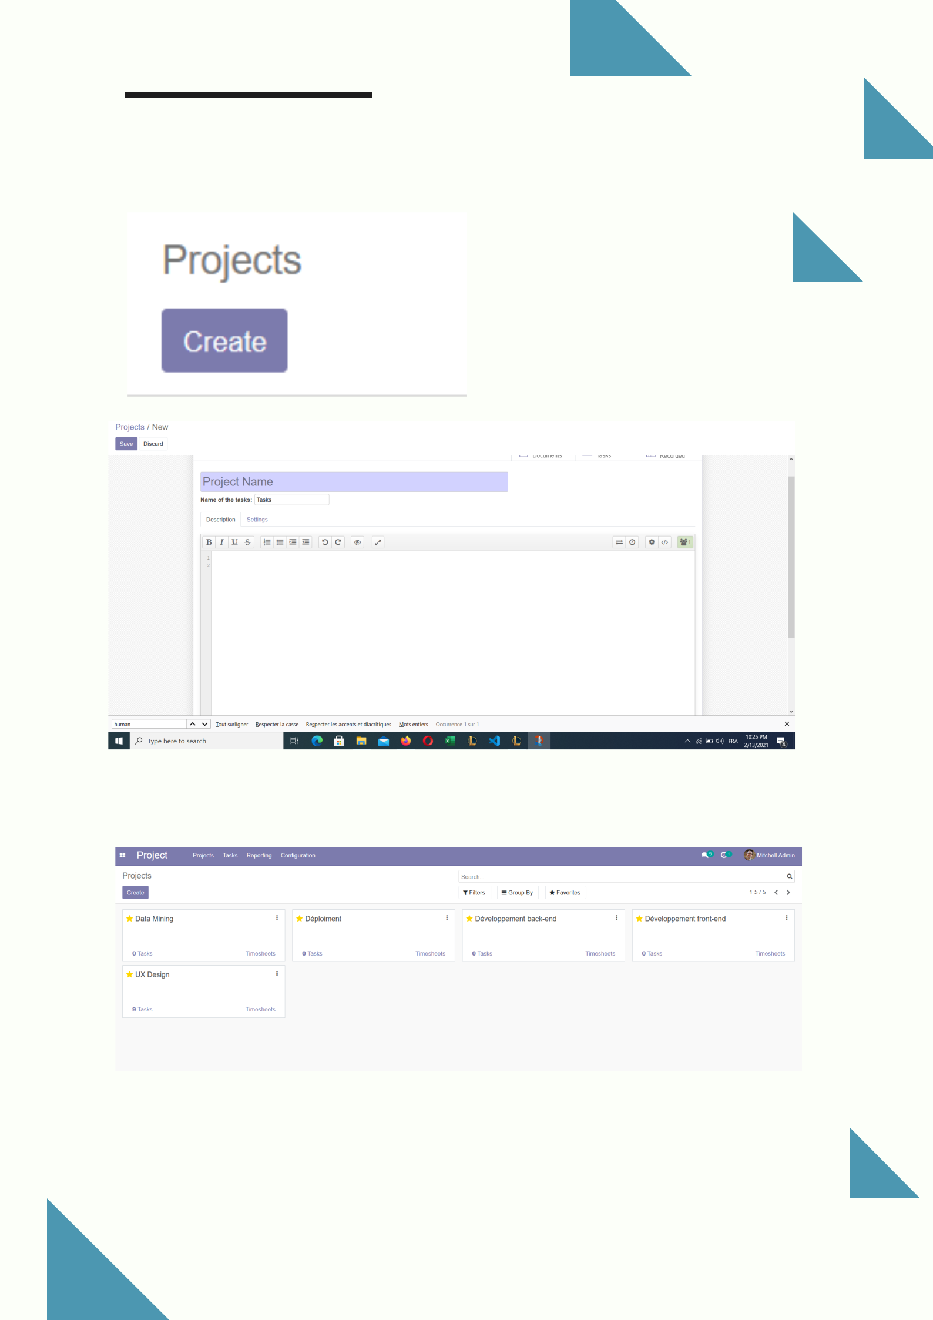

Création d'un Projet :

On crée les projets qu'on va utiliser pour organiser nos taches :

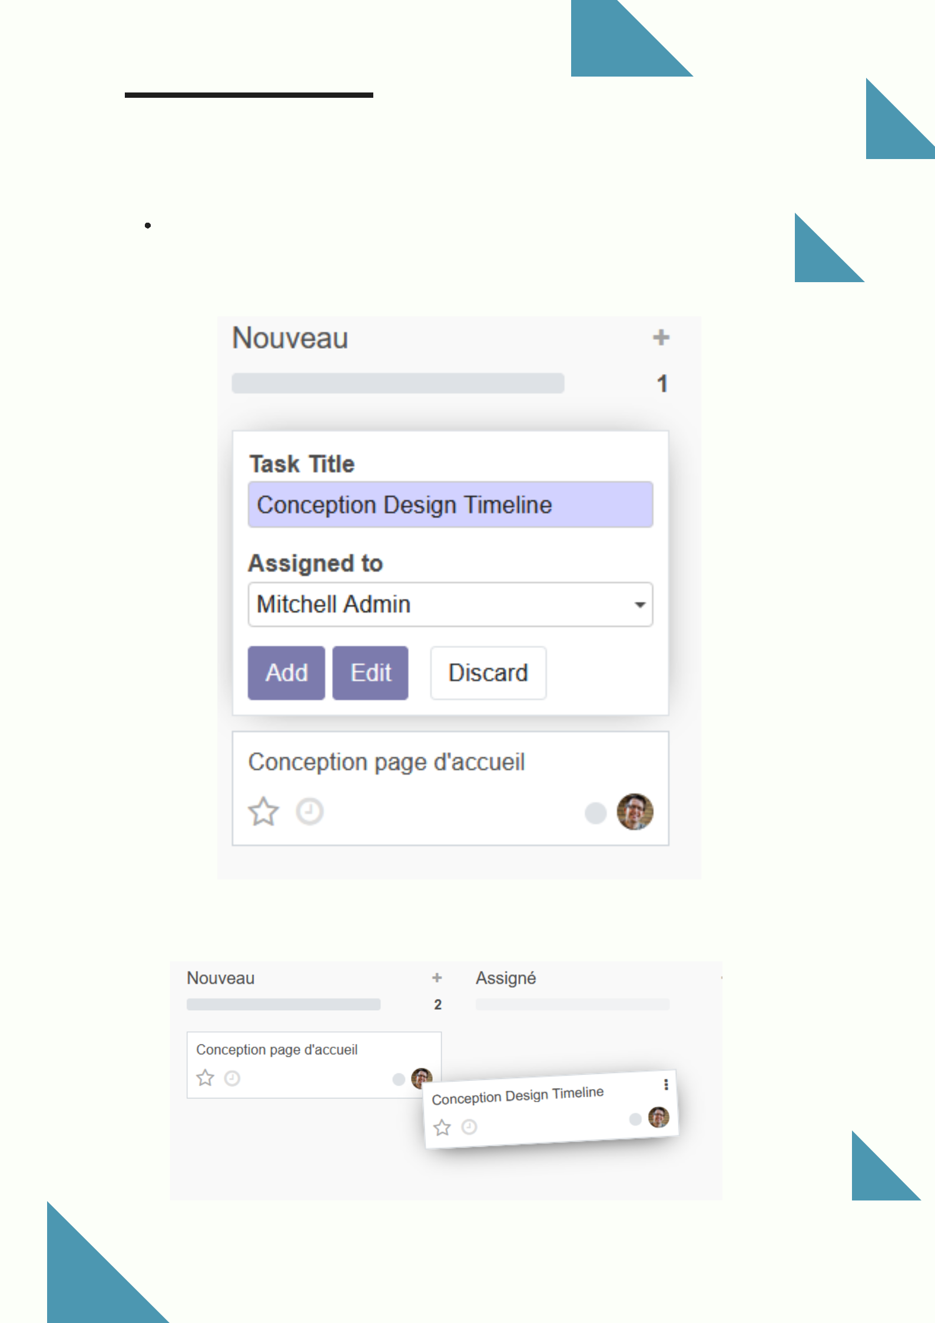

Création des Tâches

Pour créer une tache il suffit de choisir le projet ou on veut créer la tâche, et la créer sous la colonne ou on veut la créer.

On peut changer la colonne de chaque tache par drag and drop :

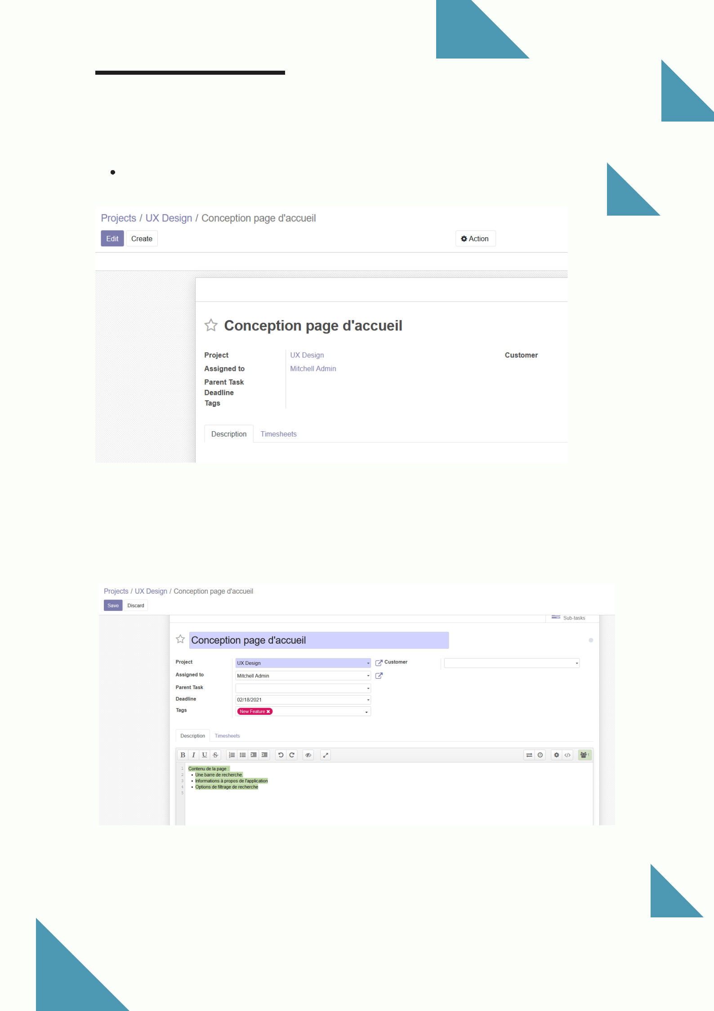

Modification des taches

On clique sur le bouton Edit :

On modifie après les options de la tache : (assigned to , deadline ...)

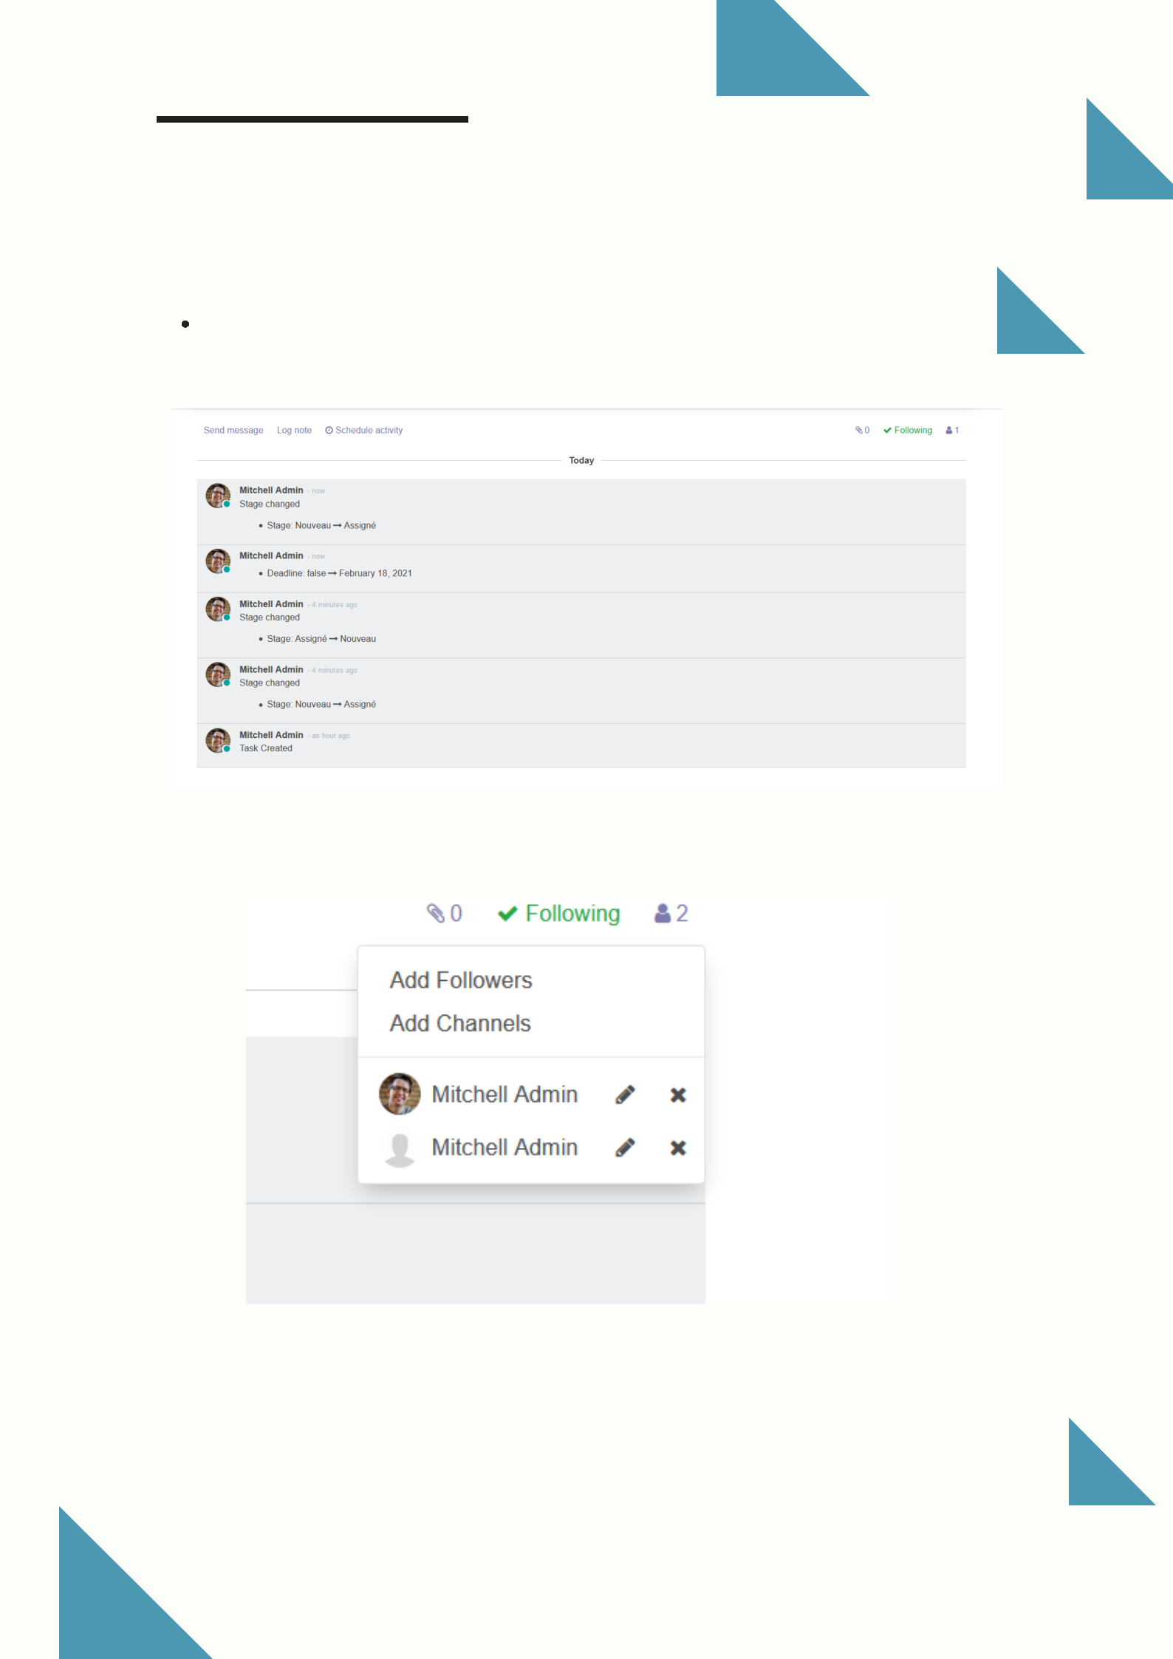

On peut voir après toutes les actions qui sont appliquées a la tache (Logs)

en bas de la page de la tache ( en cliquant sur la tache )

Logs: (on peut ajouter des followers a une tâche pour que le membre soit notifié par les modifications de cette tâche).

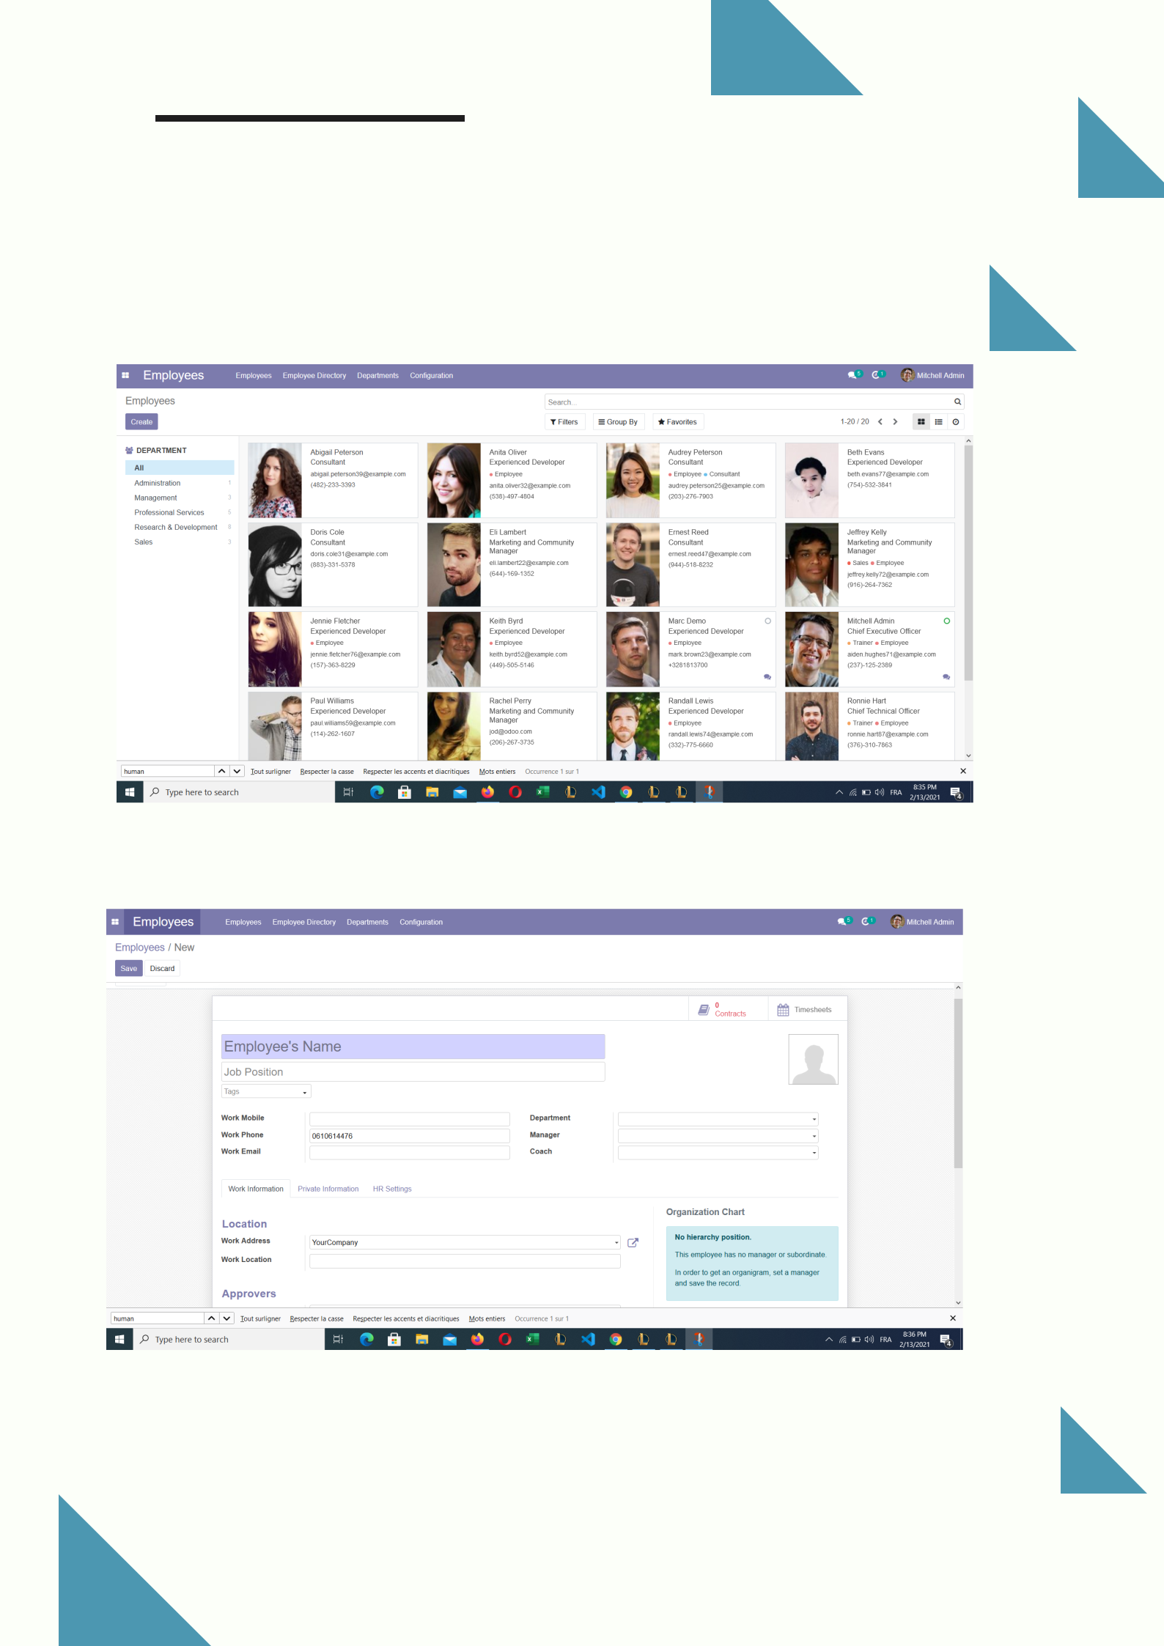

**Module Employees**

Module de la gestion des ressources humaines.

Création d'un employé

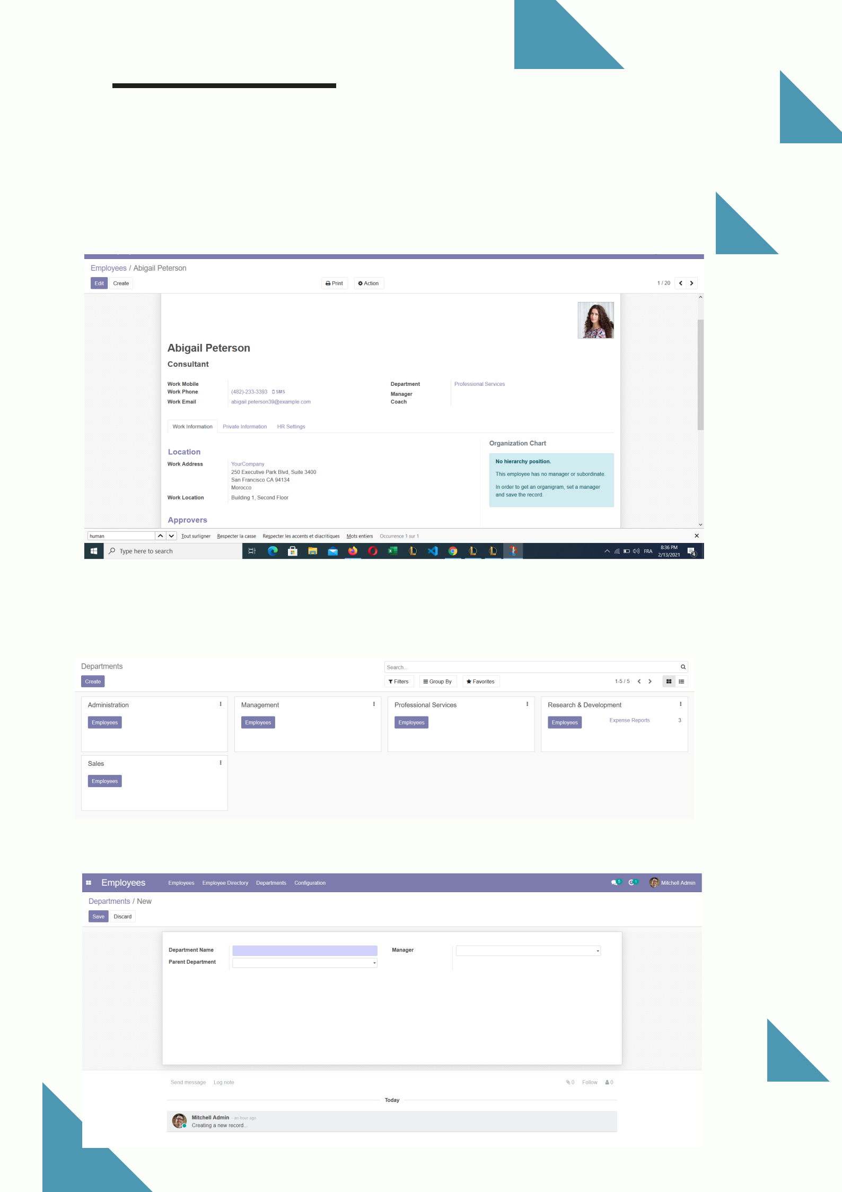

Modification des informations d'un employé

Départements des employés

Création d'un département

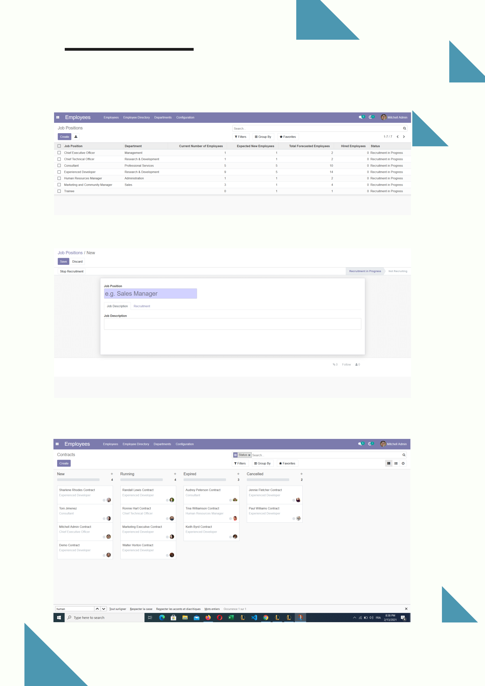

Postes de travail :

Création d'un poste de travail :

Contrats de travail des employés

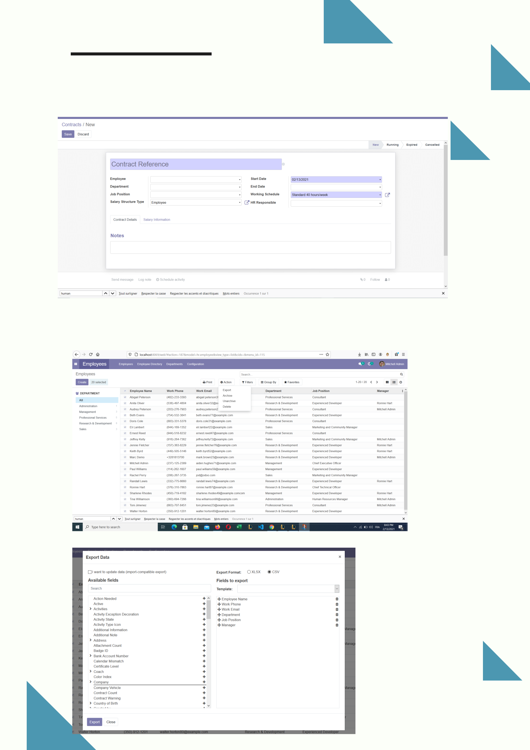

Création d'un contrat de travail d'un employé :

Exportation des employés en fichier .csv